Kerülj képbe!
- tájékoztató az óvodapedagógus alapképzésre felvett hallgatók számára

A legfontosabb azonosítód a Neptun-kódod! Jegyezd meg jól! Az Egyetem bármely rendszerébe való belépéshez ezzel tudod magad azonosítani!

A kiadvány elektronikus változata elérhető itt: Kerülj képbe! - Eszterházy Károly Katolikus Egyetem (uni-eszterhazy.hu)
Honlapunk: https://uni-eszterhazy.hu/toki

Facebook: EKKE - óvodapedagógusok https://www.facebook.com/groups/2111363762399415?locale=hu_HU
Az eligazodáshoz: Egyetem Térkép - Egy kis navigáció - Eszterházy Károly Katolikus Egyetem (uni-eszterhazy.hu)

Miből áll a képzés?


A képzés alapdokumentuma a MINTATANTERV (más néven tantárgyi háló, tanegységlista): Mintatantervek tanító - Eszterházy Károly Katolikus Egyetem (uni-eszterhazy.hu)
A mintatanterv tartalmazza az abszolutórium (végbizonyítvány) megszerzéséhez szükséges tantárgyi követelményeket. Ezek kötelező, kötelezően választható és szabadon választható tanegységekből (tantárgyakból) állhatnak. A valamennyi kötelező tárgy teljesítése szükséges az abszolutóriumhoz és a tanulmányok ideje alatt legalább 9 kredit szabadon választható tanegységet kell teljesíteni.

Az óvodapedagógus képzés kreditek szerinti megoszlása:
Szak megnevezése | Óvodapedagógus
A szakképzettség oklevélben szereplő megnevezése | végzettségi szint: alapfokozat (baccalaureus, bachelor; rövidítve: BA fokozat)  szakképzettség: óvodapedagógus;
Szakfelelős neve | Dr. Varró Bernadett
Képzési és kimeneti követelményt tartalmazó jogszabály száma | Az innovációért és technológiáért felelős miniszter 63/2021. (XII. 29.) ITM rendelete a pedagógusképzés képzési terület egyes szakjainak képzési és kimeneti követelményeiről
MKKR szint | BA (6)
Képzési idő | 6 félév
Megszerzendő kreditek száma | 180
Ebből kötelezően teljesítendő kreditek száma | 135
Ebből kötelezően választandó kreditek száma | 36
Ebből szabadon választható kreditek száma | 9
Szakdolgozat kreditértéke | 10
Szakmai gyakorlat kreditértéke | 30 (ebből a külső szakmai gyakorlat kreditértéke 9 kredit)
Záróvizsga részei | - szakdolgozat készítése és védése  - komplex szóbeli felelet, amely magában foglalja a tanulmányok legfőbb kurzusainak témáit
Szakmai gyakorlat | - az első öt szemeszterben a gyakorlat bázisóvodáinkban folyik vagy a hallgató munkahelyén  - a nyolchetes gyakorlat külső gyakorlati képzési helyszínen zajlik
Egyéb a képzéssel kapcsolatos fontos tudnivalók | Kritérium-követelmény alkalmassági vizsga teljesítése (beszéd, ének-zene, testnevelés területeken) szükséges a felvételi eljárás során.  Háziorvos igazolása szükséges bizonyos betegségektől (hepatitis, látás-/ halláskárosultság stb.) való mentességről a felvételi eljárás során.
Egyéb a képzéssel kapcsolatos fontos tudnivalók | Valamennyi tanító hallgató számára kötelező teljesíteni az alábbi tanegységeket:  - Keresztény világvallás alapjai,  - Kereszténypedagógia,  - Tanulásmódszertan,  - Idegen nyelvi kurzusokat.

A tanegység lehet: előadás (kollokvium, ami vizsgával zárul a vizsgaidőszakban) vagy szeminárium (gyakorlati jeggyel zárul a szorgalmi időszak végén).
Kollokvium: a vizsga halasztható, amennyiben nem épül rá semmilyen tanegység! Az adott féléven kívül CV (Csak vizsgás!) kóddal kérhető a tárgy meghirdetése.
Szeminárium/gyakorlat: a gyakorlat csak az adott félévben teljesíthető. Sikertelenség esetén éves csúszással is lehet számolni!

A féléves szakmai gyakorlatok követelményrendszere
További részletek itt: Gyakorlati képzési háló - Eszterházy Károly Katolikus Egyetem (uni-eszterhazy.hu)



félévek | 1. | 2. | 3. | 4. | 5. | 6. | kredit
Tájékozódás és megfigyelés az óvodai életben  NBP_OV545G2  LBP_OV545G2 | nappali:  csoportos  gyakorlat:  5 nap  (30 óra)  levelező:  csoportos  gyakorlat:  3 nap (18 óra) |  |  |  |  |  | 2 kr
Óvodai  tevékenységek  önálló irányítása és interakciók  elemzése 1.  NBP_OV540G4  LBP_OV540G4 |  | nappali:  egyéni gyakorlat:  10 nap (60 óra)  csoportos  gyakorlat:  36 óra  levelező:  egyéni gyakorlat:  5 nap (30 óra)  csoportos gyakorlat: 18 óra |  |  |  |  | 4 kr
Óvodai tevékenységek önálló irányítása és interakciók elemzése 2.  NBP_OV541G4  LBP_OV541G4 |  |  | nappali:  egyéni gyakorlat:  10 nap (60 óra)  csoportos gyakorlat:  36 óra  levelező:  egyéni gyakorlat:  5 nap (30 óra);  csoportos gyakorlat: 18 óra |  |  |  | 4 kr
Óvodai tevékenységek önálló irányítása és interakciók elemzése 3.  NBP_OV542G5  LBP_OV542G5 |  |  |  | nappali:  egyéni gyakorlat:  10 nap (60 óra)  csoportos gyakorlat:  36 óra  levelező:  egyéni gyakorlat:  5 nap (30 óra);  csoportos gyakorlat: 18 óra |  |  | 5 kr
Óvodai tevékenységek önálló irányítása és interakciók elemzése 4.  NBP_OV549G6  LBP_OV549G6 |  |  |  |  | nappali:  egyéni gyakorlat:  10 nap (60 óra)  csoportos gyakorlat:  36 óra  levelező:  egyéni gyakorlat:  5 nap (30 óra);  csoportos gyakorlat: 18 óra |  | 6 kr
Külső komplex szakmai gyakorlat  NBP_OV537G9  LBP_OV537G9 |  |  |  |  |  | nappali:  8 hét  (240 óra)  levelező:  4 hét  (120 óra) | 9 kr.

Folyamatábra a képzés szerkezetéről
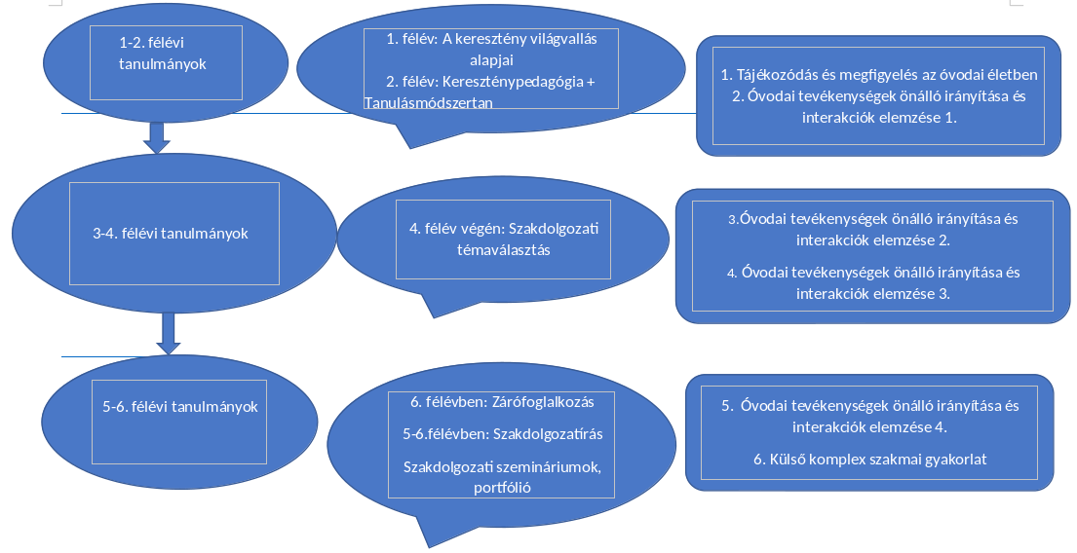

Tanévkezdés – tantárgyfelvétel
TANTÁRGYFELVÉTEL:
  - mindig a mintatanterv alapján haladunk: lásd fentebb
  - először tantárgyat veszünk fel, utána kurzusra jelentkezünk
  - figyelünk a Neptunban a Megjegyzésre és a csoportbeosztásra
  - ha a mintatanterv tárgyainál nem találunk egy tárgyat, a „Minden további intézményi tárgyak” között is rákeresünk, ha ott sincs jelezni kell az intézeti adminisztrátor felé.

TANTÁRGYTÖRLÉS:
Határidőn belül vagy késedelmesen igazgatási díjért – ez is határidős (Neptunban lehet kérelmezni, amit a Dékáni Hivatal bírál el).

NEPTUNBAN INTÉZENDŐ ÜGYEK:
  - adatváltozás: Ügyintézés/Kérvények/Adatváltoztatás
  - képzésváltoztatás (szak, tagozat, telephely):
  - kedvezményes tanulmányi rend iránti kérelem:
  - 3. passzív félév engedélyezése:
  - határidőn túli tanegységfelvétel/tárgytörlés: Ügyintézés/Kérvények/Tanegység és kurzus törlése (Kizárólag a HKR-ben rögzített határidőn belül!)
  - hallgatói jogviszony szüneteltetése: Ügyintézés/Kérvények/Hallgatói jogviszony szüneteltetése
  - hallgatói jogviszony megszüntetése: Ügyintézés/Kérvények/Hallgatói jogviszony megszüntetése
  - pénzügyi tétel kiírása vizsgaismétlés esetén: Pénzügyek/Befizetés Tétel kiírása/ Fizetési jogcímek kiválasztása (ismételt vizsgadíj)/Aktuális félév kiválasztása/Tárgy kiválasztása/Tétel létrehozása.
  - Vizsgadíj ugyanabból a tárgyból tett 3. vizsgáért: 3000 Ft, a 4. és további vizsgáért 5000 Ft. A vizsgát csak az aktuális összeg átutalása és lerendelkezését követően lehet felvenni.)
  - kiírt tétel befizetése: Pénzügyek/Befizetés/a kiírt tételhez a jelölőnégyzetbe pipát tenni/Befizet
  - záróvizsgára jelentkezés: Ügyintézés/Záróvizsgák – csak az adott szakra kell jelentkezni!
  - határidőn túli záróvizsga jelentkezés: Ügyintézés/Kérvények/Utólagos záróvizsga
  - méltányossági kérelem: a képzés ideje alatt két alkalommal lehet beadni méltányossági kérelmet az oktatási rektorhelyettes részére (Dr. Csáfor Hajnalka): Ügyintézés/Kérvények/Méltányossági kérelem
TANTÁRGYBESZÁMÍTÁS:
További részletek elérhetők itt: Tantárgybeszámítás - Eszterházy Károly Katolikus Egyetem (uni-eszterhazy.hu)

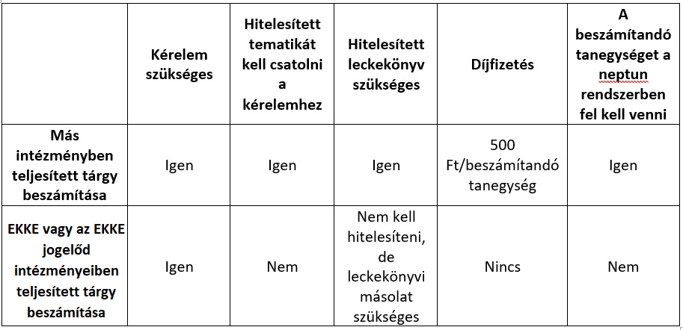

Hogyan intézheted ügyeidet?

A Hallgatók tanulmányi adminisztrációjával a tanulmányi előadók foglalkoznak, akik folyamatos tájékoztatást nyújtanak a tanulmányi ügyekben. A tanulmányi előadód óvodapedagógus alapképzésen:
Kovalikné Nagy Judit
Telefon: 36/520-400/2119
E-mail: kovalikne.nagy.judit@uni-eszterhazy.hu

- Hallgatói ügyintézés:
- Beiratkozás, bejelentkezés az aktuális félévre
- Tanegységfelvétel
- Specializációra/szakirányra/választható műveltségterületre való jelentkezés
- Hallgatói jogviszony szüneteltetése, megszüntetése
- Átsorolás
- Igazolások kiállítása:
- Kreditigazolás
- Igazolás konzultáción való megjelenésről
- Abszolutórium igazolása
- Szakdolgozat és záróvizsga:
- Szakdolgozati témaválasztás
- Szakdolgozat feltöltése
- Záróvizsgára való jelentkezés
- Hallgató pénzügyek:
- Befizetés gyűjtőszámlára
- Igazgatási díjak kiírása
https://vekker.uni-eszterhazy.hu/content/m/informaciok/miben-segit-a-to

A Hallgatók tanulmányi tanácsadásért és hallgatói kérelmeikkel kapcsolatban fordulhatnak a Dékáni Hivatalhoz. Feladataik közé tartozik a tanulmányi ügyek intézése, kérelmek befogadása, elbírálása és a határozatok kiállítása.

Kiss Katalin
Telefon: 36/520-400/3251
e-mail: pkdh@uni-eszterhazy.hu

- Hallgatói kérelmek (Neptun/Ügyintézés/Kérvények)
- Kreditbeszámítás: beadása papíralapon történik (https://uni-eszterhazy.hu/egyetem/m/hallgatok/tanulmanyi-ugyek/ugyintezes/formanyomtatvanyok)
- Hitelesített tárgytematika kiadása
- Igazolás önkéntes tevékenységről
https://vekker.uni-eszterhazy.hu/content/m/informaciok/miben-segit-a-dekani-hivatal

Az intézeti/tanszéki ügyintézők feladatai közé tartozik az oktatók és hallgatók közötti kommunikáció segítése, és a hallgatók tájékoztatása az aktuális és határidős intézeti feladatokról, eseményekről.

Minczér Tímea
Telefon: 36/520-400/3183
tanov@uni-eszterhazy.hu

- Segítségnyújtás az órarend összeállításában
- Tantárgyak, vizsgák meghirdetése, kurzuslétszám bővítése
- Specializációk/szakirányok/választható műveltségterületek meghirdetése
- Szakdolgozati témák meghirdetése
- Koordináció az egyetem szervezeti egységei és munkatársai között
https://uni-eszterhazy.hu/Egyetem/Szervezet/Oktatási szervezeti egységek

A Hallgatói Támogató és Szolgáltató Központhoz (HTSZK) bármilyen ügyintézési kérdéssel fordulhatsz. Itt egy helyen megtalálsz mindent, legyen szó az ösztöndíjakról, kollégiumokról, egyetemi programokról, karriertervezésről, pályaorientációról, vagy éppen olyan helyzetekről, amikor egy igazán őszinte beszélgetésre, tanácsadásra van szükséged.
https://vekker.uni-eszterhazy.hu/content/m/informaciok/miben-segit-a-htszk

Mi szükséges ahhoz, hogy a kérdésedre minél hamarabb választ kapj?
Egy pontosan megfogalmazott levél.

Köszöntés: Tisztelt Tanárnő/Tanár Úr/Intézetigazgató/Ügyintéző stb.!
Probléma felvetése: tárgyak esetében a tárgykód + név + kurzus pontos megjelölésével
Kérés: Kérem, szíveskedjen…./ Legyen kedves ……/ Legyen szíves….
Elköszönés: Üdvözlettel / Tisztelettel …..
Aláírás: Név, szak, tagozat, évfolyam, Neptun-kód

Tudományos munka – szakdolgozat, TDK
A képzés elvégzéséhez szükséges – az utolsó évben folytatott – szakdolgozati kutatómunka. Célja egy tudományos alapossággal megírt szakdolgozat elkészítése (osztatlan tanárképzés esetében az egyik szakhoz kapcsolódóan), melyben a hallgató igazolja, hogy elsajátította a választott szakterület legfontosabb ismereteit, és azokat alkalmazni is tudja. A szakdolgozat pontos követelményeit az Egyetem Szervezeti és Működési Szabályzatának III. kötete (Hallgatói követelményrendszer, Tanulmányi és vizsgaszabályzat, 45.§-54.§) tartalmazza, amely elérhető a következő linken:

https://uni-eszterhazy.hu/egyetem/m/egyetem/intezmenyi-dokumentumok/szabalyzatok
Szakdolgozati témák az intézetben: Szakdolgozati témajavaslatok - Eszterházy Károly Katolikus Egyetem (uni-eszterhazy.hu)


A tudományos diákköri mozgalom (TDK) a magyar felsőoktatás világviszonylatban is egyedülálló tehetséggondozási formája. A mesterek, témavezető tanárok és kutatók körül kialakuló TDK műhelyek ösztönző légkörében születik meg a legtöbb tehetséges diák első tudományos munkája. Az elkészült TDK dolgozat az intézményi TDK konferencián szerepel és a legjobbak továbbjutnak a kétévente megrendezett országos konferenciára (OTDK).
További információk az alábbi címen elérhetők: https://uni-eszterhazy.hu/tdk
Intézeti témák, de hozhat saját témát is: https://uni-eszterhazy.hu/toki/m/tudomany/tdk

Záróvizsga
Tégy sikeres záróvizsgát, neveld a jövő generációját!
A záróvizsga részei:
  - szakdolgozat készítése és védése
  - komplex szóbeli felelet, amely magában foglalja a tanulmányok legfőbb kurzusainak témáit

Záróvizsga tételsor- óvodapedagógus BA - Eszterházy Károly Katolikus Egyetem (uni-eszterhazy.hu)

